Instituto Tecnológico de Chihuahua ll
Ingeniería en Sistemas Computacionales
Aplicaciones Dispositivos Móviles 1

Primera entrega
Protocolo del Proyecto

Alumno(s):
Francisco Uriel Herrera Martínez
Ángel Joel Lara Guzmán
Javier Conde

Docente: Ing. Rubén Alonso Hernández Chávez

ÍNDICE

1. ÍNDICE 2
1. DESCRIPCIÓN DEL PROYECTO 3
1.1 Resumen 3
1.2 Introducción (Máximo tres cuartillas) 3
1.3 Antecedentes 3
1.4 Marco teórico 5
1.5 Objetivos 5
1.6 Metas 6
1.7 Impacto o beneficio en la solución a un problema relacionado con el sector productivo o la generación del conocimiento científico o tecnológico. 6
1.8 Metodología 6
1.9 Programa de actividades, calendarización y presupuesto solicitado. 7
1.10 Productos entregables 7
1.11 Vinculación con el Sector Productivo. 7
1.12 Referencias 7
2. LUGAR(ES) EN DONDE SE VA A DESARROLLAR EL PROYECTO 8
3. INFRAESTRUCTURA 8

PROTOCOLO DE INVESTIGACIÓN
(CI-02/2013)

Institución
Instituto Tecnológico De Chihuahua II

Título del proyecto | Servicio técnico.

DESCRIPCIÓN DEL PROYECTO

1.1 Resumen
La problemática a tratar pertenece a la empresa con el nombre Euro Alarmas donde prestan servicio de alarmas de casa, negocios e industrias, en diferentes ciudades del estado, el departamento de monitoreo realiza funciones similares a servicio al cliente, les proporcionan asistencia con los paneles de la alarma y realizan ordenes para el departamento de técnicos, para que ellos acudan a resolver el problema o dar mantenimiento, las ordenes que se generan en dicho departamento se llegan a traspapelar o los técnicos se deshacen de ellas para no acudir a las citas programadas o simplemente no para tener tiempo libe, estas acciones bajan el rendimiento de la empresa así mismo no brindan la calidad que pretenden alcanzar, se pretende resolver dicha problemática implementando un sistema que tanto el departamento de monitoreo pueda ver todas las ordenes desde el ordenador, asignan a las citas al técnico correspondiente que este a su vez en los Smartphone que cabe mencionar que ya cuentan con ellos, les llegara una notificación avisando que tienen una nueva cita con un cliente, ellos solo podrán visualizar las cita, los únicos autorizados para cambiar el estatus de la cita son los usuarios que pertenecen a monitoreo y como clientes. Los posibles resultados a obtener es un mejor servicio técnico hacia el cliente aumentando así la calidad y satisfacción del cliente y generar más ganancias con menos pérdidas.

Introducción (Máximo tres cuartillas)
La siguiente investigación nos muestra como hay

Antecedentes
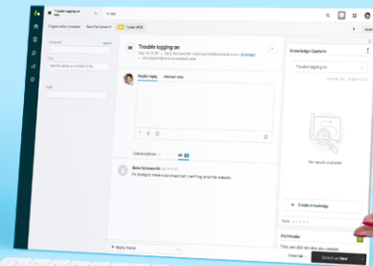
Crea nuevos tickets a toda prisa y haz actualizaciones rápidas con las macros. Las notificaciones alertan a los agentes sobre actualizaciones hechas a sus tickets asignados. Accede de inmediato al ticket correcto mediante una búsqueda y un enlace profundo desde un correo electrónico. Usa las vistas para filtrar la cola y desliza el dedo para pasar al siguiente ticket.
Zendesk Support es una solución omnicanal que permite reunir todas las interacciones de los equipos con los clientes y resolver los tickets de soporte, además de crear

Prioridades y estrategias de monitoreo, de forma más eficiente.

Con un sistema de atención al cliente integrado, como Zendesk Support, los clientes pueden contactar a la empresa en su canal preferido, y los agentes puedan contar con las herramientas necesarias y toda la información que necesitan de antemano, en un mismo lugar, para realizar su trabajo. (2018, 2018)

Hogar Reparación.

La base de datos de Hogar Reparación dispone de pintores, cerrajeros, técnicos de calderas, de
Mantenimiento de piscinas, jardinería, e instaladores o manitas... etc. Para empezar a usarla -y aunque su web incluye teléfonos de asistencia y un formulario de contacto en el que, incluso, tienes la posibilidad de subir una fotografía de la avería- se te pedirá la ubicación (dónde se realizará el trabajo), una descripción de lo que necesitas y tus datos de contacto.

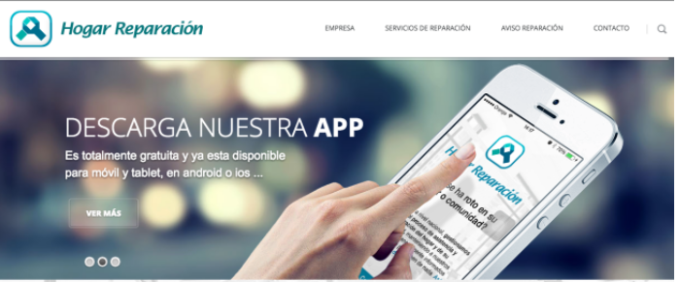
También se te preguntará acerca de qué tipo de usuario eres: si una comunidad de propietarios o un particular, y deberás determinar la urgencia (urgente, mañana, tarde). Sus desarrolladores se comprometen a enviarte a alguien en el plazo máximo de tres horas. Es un poco distinta a las anteriores, pues el afectado no podrá ver los profesionales en cuestión sino que se le llamará ya con una solución buscada. (genbeta, 2016)

Aplicaciones móviles, una alternativa cada vez más real en servicios de atención al cliente.

Según un informe realizado por App Annie durante el pasado año, la media de aplicaciones utilizadas por las personas cada día era de entre nueve y diez, mientras que el tiempo de uso era de dos horas y quince minutos cada día, lo que equivale prácticamente a un mes por cada año.

En esta nueva situación, el dispositivo móvil juega un papel indispensable para la mayor parte de las personas. Una vez descargada la aplicación deseada, permite hacer cualquier trámite de una manera más sencilla, cómoda y, en la medida de lo posible, más directa. Movistar lleva años innovando en servicios de atención al cliente que mejoren la usabilidad de sus productos. Un ejemplo de ello es la renovada aplicación Mi Movistar, disponible en Google Play y App Store.
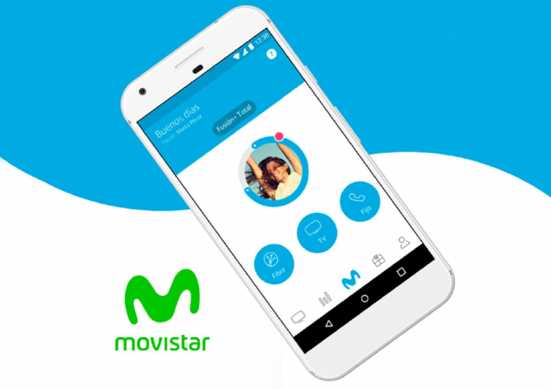

Tanto el diseño como el desarrollo de la app Mi Movistar están enfocados en mejorar la comodidad del cliente y tener la posibilidad de realizar un trámite en cualquier momento o desde cualquier lugar con Movistar, simplificando el tiempo de gestiones. Entre las funcionalidades a través de nuestro smartphone, está el acceso al panel de productos contratados, conocer el detalle de consumo de datos y llamadas o ver las facturas de cada mes de forma muy sencilla. Además, si por algún motivo queremos extraer nuestras facturas en formato digital, la propia aplicación permite la descarga en documento PDF. (hipertextual, 2017)

Marco teórico

Aplicaciones móviles: Qué son y cómo funcionan
Las aplicaciones móviles son fáciles de descargar y a menudo gratis, y pueden ser tan entretenidas y convenientes que podría llegar a descargarlas sin considerar algunos puntos clave: cómo se pagan, qué información pueden recolectar de su aparato, o quién puede acceder a esa información.

¿A qué tipo de datos pueden acceder las aplicaciones?
Cuando se registra en una tienda de aplicaciones o cuando se descarga aplicaciones individuales, es posible que pidan una autorización para que permita que la aplicación acceda a la información del móvil.
Desde algunas aplicaciones se puede acceder a:

- La lista de contactos de teléfono y de email.
- Al registro de llamadas.
- A los datos transmitidos por internet.
- A la información del calendario.
- A los datos de localización del aparato.
- Al código de identificación exclusivo del aparato.

Objetivos

- Eficientar el uso del trabajo del departamento de monitoreo
- Aumentar la experiencia para el cliente.
- Evitar gastos innecesarios a la empresa.
- Ser una aplicación que tenga más crecimientos

Metas

La principal meta del proyecto es tener una mejor calidad de servicio al cliente y de igual manera mejorar el trabajo para los técnicos y aumentar el tiempo de respuesta de monitoreo, evitar el traspapeleo de las ordenes de servicio técnico, tener una mejor atención con el cliente.

Impacto o beneficio en la solución a un problema relacionado con el sector productivo o la generación del conocimiento científico o tecnológico.

El impacto que se requiere con esta app es juntar dos arquitecturas como son las aplicaciones móviles y la programación web para que tengan similitudes con sus funciones a realizar y a si al mismo tiempo eficientar los tiempos de trabajo de los diferentes departamentos involucrados y así dar les un respaldo a los clientes de dichos reportes generados.

Metodología

La metodología propuesta para el desarrollo de aplicaciones para móviles se fundamenta en la experiencia de investigaciones previas en aplicaciones móviles, la evaluación del potencial de éxito para servicios de tercera generación denominada 6 M, la ingeniería de software educativo con modelado orientado por objetos (ISE-OO), y principalmente en los valores de las metodologías ágiles.

De la ISE-OO se hereda el enfoque de los micro-mundos interactivos y la orientación por objetos; los elementos de los micro mundos más utilizados en los servicios móviles interactivos son: Mundo, Escenarios, Personajes y Roles, Argumento e Historia, Variables Compensatorias, Variables de Control, Variables de Resultado, Zonas de Comunicación, Ambientación-Caracterización, Recuperación de Estados Anteriores, Manejo de Información del Usuario, Mecanismos para Análisis de Desempeño, Ampliación de las Posibilidades del Micro-mundo, Personalización del Ambiente y, Soporte a la Comunicación en Grupo, entre otros.

- Desarrollar software que funciona más que conseguir buena documentación.
- La respuesta ante el cambio es más importante que el seguimiento de un plan.
- Colaboración con el cliente sobre negociación contractual.
- Individuos e interacciones sobre procesos y herramientas.

Programa de actividades, calendarización y presupuesto solicitado.

No | Actividad | Responsable de la actividad | Periodo de realización  (fecha inicio y término) | Justificación
 | Planear diferentes ideas para el tipo de aplicación | Francisco Herrera  Ángel Lara  Javier Conde | Del 13 al 14 de septiembre de 2018 | Se deben presentar varias ideas y seleccionar la mejor para comenzar el diseño de la aplicación.
 | Validar los módulos que tendrá la aplicación | Ángel Lara | Del 15 al 24 de Septiembre de 2018 | Dar a conocer los módulos que tendrá la aplicación móvil.
 | Comenzar a programar | Francisco Herrera | Del 25 al 30 de Septiembre | Empezar a implementar las idean en el lenguaje de programación.
 | Agregar las bases de datos | Ángel Lara | Del 1 al 17 de Octubre | Empezar a crear las tablas con registros prueba para verificar funcionamiento
 | Dar diseño | Javier Conde | Del 17 de octubre al 2 de noviembre | Se le empezara a dar el diseño según como es la empresa a la que va dirigida.
 | Agregar triguero | Ángel Lara  Francisco Herrera | Del 20 de octubre al 17 de noviembre | Agregar los triggers para el funcionamiento óptimo de la base de datos con la aplicación

Productos entregables

Una aplicación totalmente funcional y que la empresa nos pague lo antes acordado por ella.

Vinculación con el Sector Productivo.

Euroalarmas es para la empresa que va dirigida la responsabilidad que se tiene es grande ya que se meterá con las bases de datos donde se tienen a sus clientes y los datos personales y aparte que dependerá de su crecimiento al brindar un servicio con mayor calidad.

Referencias

2018, Z. (2018). zendesk.com.mx. Obtenido de https://www.zendesk.com.mx/
genbeta. (20 de 02 de 2016). genbeta.com. Obtenido de https://www.genbeta.com/herramientas/seis-aplicaciones-para-contratar-a-los-mejores-profesionales-de-las-reparaciones-y-servicios-similares
hipertextual. (18 de 04 de 2017). hipertextual. Obtenido de https://hipertextual.com/presentado-por/movistar/aplicaciones-moviles-alternativa-cada-vez-mas-real-servicios-atencion-cliente

LUGAR(ES) EN DONDE SE VA A DESARROLLAR EL PROYECTO

En cualquier empresa donde pretendan tener un servicio al cliente teniendo más involucrado a los departamentos.

INFRAESTRUCTURA

- El proyecto se realizara en Android studio
- Como servidor web será utilizado la página 000webhost.com
- Como manejador de la base de datos se usara phpMyadmin

Profesor-Investigador Responsable

Nombre y Firma

